Что делать, если заболел ребенок?
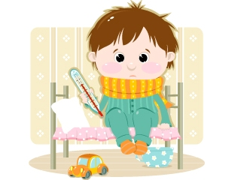
- оставляйте больного ребенка дома, кроме тех случаев, когда ему нужна медицинская помощь. Не отправляйте его в школу или в дошкольное учреждение.
- давайте ребенку много жидкости (воду, морс и др)
- создайте больному ребенку комфортные условия. Крайне важен покой.
- если у ребенка жар, боль в горле и ломота в теле, вы можете дать ему жаропонижающие лекарства, которые пропишет врач с учетом возраста пациента.
- если кто-либо в вашем доме заболел, не допускайте его контакта со здоровыми.
- держите салфетки и корзину для использованных салфеток в пределах досягаемости больного.
Если у вашего ребенка появился какой-либо из следующих настораживающих признаков, обратитесь за медицинской помощью:
- учащенное или затрудненное дыхание
- синюшность кожных покровов
- отказ от достаточного количества питья
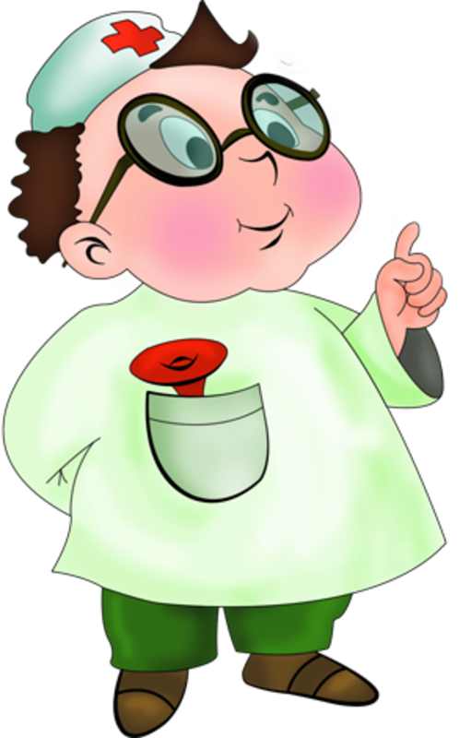
- не пробуждение или отсутствие реакции
- возбужденное состояние
- отсутствие мочеиспускания или слез во время плача
Симптомы проходят, но потом возвращаются с жаром и сильным кашлем.

